Práctica 2.3: Autómatas celulares

El juego de la vida

Autores: Dan Anitei, Vicente Gras Mas

Para poder explicar los siguientes ejercicios, hará falta saber las reglas del juego de la vida, las cuales son las siguientes:

-Si la celdilla está viva y tiene dos o tres celdillas circundantes vivas, entonces continúa viva en la siguiente etapa, en otro caso muere.

-Si la celdilla está muerta y tiene exactamente tres celdillas circundantes vivas, entonces vive en la siguiente etapa.

Para poder aclarar los ejemplos de los siguientes ejercicios se usarán varias marcas sobre las celdas, una marca roja la cual marcará el paso de celda muerta a celda viva
y una marca negra que marcará la muerte de una celda.

Ejercicio 1
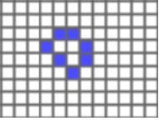
Como bien se ve en la figura 1, todas las celdas vivas tienen 2
celdas vecinas vivas, por tanto no variará y por tanto se podrá
clasificar como invariante.

figura 1

Ejercicio 2

Este ejercicio sería un oscilador de período 8 ya que este conjunto de celdas variará hasta volver a la posición inicial al cabo de 8 pasos, a continuación veremos la traza de dicho conjunto de celdas:

En la primera iteración pasará de la figura 2 a la figura 3, donde la figura 2 es la posición inicial:
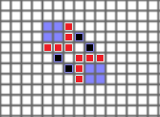
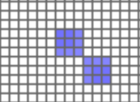

figura 2 figura 3
(posición inicial, sin marcas)

como se puede apreciar, habrán 10 celdas que revivirán ya que tienen 3 vecinos vivos, mientras que 4 celdas morirán.

La segunda iteración será mostrada como el paso de la figura 4 a la figura 5:

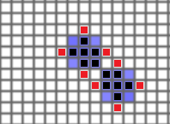
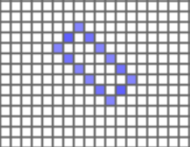

figura 4 figura 5

Morirán 12 celdas por superpoblación, mientras que 8 celdas revivirán, formando la figura 5.

La tercera iteración se mostrará el paso de la figura 6 a la figura 7, en la cual todas las celdas se quedarán igual, ya que todas tienen 2 vecinos, mientras que habrán 6 celdas que revivirán ya que tienen 3 vecinos vivos:
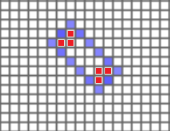
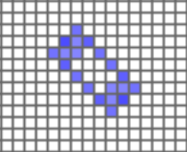

figura 6 figura 7

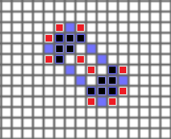
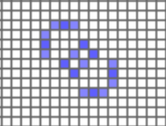
En la cuarta iteración, la figura 7(que pasará a ser la figura 8 añadiendo las correspondientes marcas) pasará a ser la figura 9, donde 12 celdas morirán por superpoblación y 10 celdas revivirán.

figura 8 figura 9

En la quinta iteración nacerán celdas en los extremos mientras que habrán 4 celdas en posiciones simétricas que morirán dado que solo tienen 1 vecino, el paso mostrado sería de la figura 10 a la figura 11:

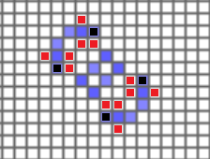
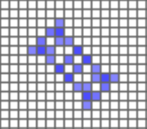

figura 10 figura 11

Para la sexta iteración morirán 12 celdas por superpoblación mientras que 4 celdas revivirán en los extremos, ya que tienen exactamente 3 celdas vecinas vivas. El paso de posiciones de celdas vivas muertas está marcado por el paso de la figura 12 a la figura 13
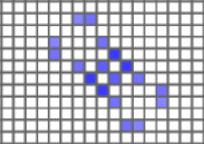
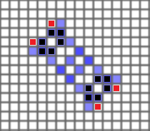

figura 12 figura 13

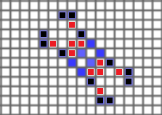
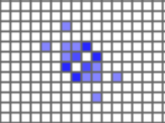
En la séptima iteración podemos ver como mueren 12 celdas por inanición, y reviven 10 celdas por tener 3 vecinos vivos. La figura 15 muestra como quedará el conjunto de celdas una vez se ha acabado la ejecución de la séptima iteración.

Figura 14 figura 15

En la octava y última iteración, la cual será sobre la figura 15 morirán 4 celdas en los extremos por inanición, y 6 celdas en medio morirán por sobrepoblación, mientras que otras 6 celdas en los extremos revivirán, viendo esto(figura 16) las celdas en azul y en rojo harían la figura 2, completando así la oscilación de frecuencia 8.

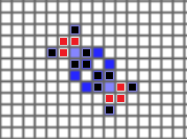

figura 16

Ejercicio 3

Esta forma, como el ejercicio anterior, es una forma oscilante, solo que en esta, su período es de 5, a continuación analizaremos las diferentes iteraciones a partir de la situación base (figura 17).
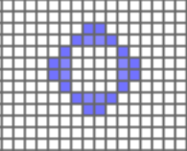
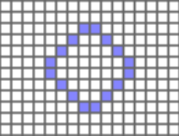
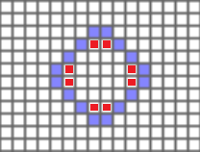

figura 17 figura 18 figura 19

Como se ve en la figura 18, revivirán 8 celdas, ya que en su vecindad hay 3 celdas vivas y por ende, reviven, dando paso a la figura 19 una vez ha sido finalizada la primera iteración.

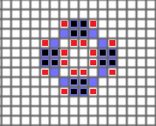
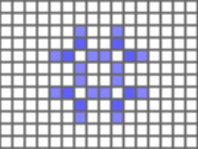
En la segunda iteración las 4 celdas que se encuentran en medio de los 4 “bloques” morirán por superpoblación, mientras que revivirán 16 celdas, tanto dentro como fuera de la figura.

Figura 20 figura 21

En la tercera iteración, la cual será a partir de la figura 21, morirán solo las celdas que se encuentran en los extremos de la figura (figura 22) pasando a formar la figura 23:

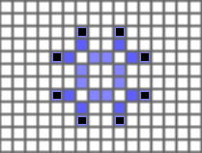
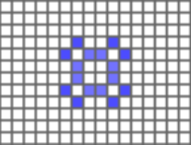

figura 22 figura 23

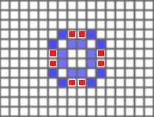
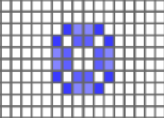
En la cuarta iteración revivirán 8 celdas ya que tendrán 3 celdas vecinas vivas cada una(figura 24), formando la figura 25.

figura 24 figura 25

En la quinta y última iteración, que se conseguirá a partir de la figura 25, morirán todas las celdas centrales por sobrepoblación mientras que 8 celdas colocadas en los extremos, revivirán ya que se cumplen las reglas del juego de la vida, siendo la figura 26 expuesta a continuación la ejecución de la quinta iteración

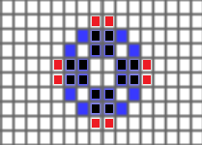
Como se puede observar, si eliminamos las celdas con las marcas negras y añadimos las celdas con las marcas rojas, obtendríamos la figura 17, habiendo así, completado la oscilación de período 5.

figura 26

Ejercicio 4

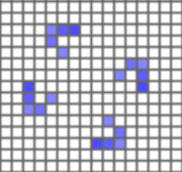
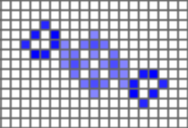
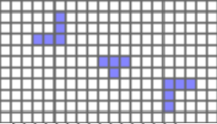

figura 27 figura 28 figura 29

En este ejercicio se pueden diferenciar 3 fases, en la primera se pueden apreciar 3 objetos, 2 simétricos en las esquinas, y un tercer objeto en medio (figura 27), los tres objetos empezarán a cambiar de acuerdo con las leyes del juego de la vida hasta que en pocas iteraciones, los dos objetos simétricos en las esquinas habrán llegado a convertirse en la figura 1(ejercicio 1) la cual es un objeto invariante y por tanto seguirán sin variaciones hasta que algún objeto varíe su vecindario, el objeto de en medio seguirá evolucionando hasta que se hará lo suficientemente grande para interactuar con el vecindario de los objetos invariantes que se encuentran en las esquinas, aquí acabará la primera fase y comenzará la segunda fase (figura 28), donde ambos objetos en las esquinas cambiarán su forma (habrá colisión de objetos entre el objeto central y los objetos de las esquinas), en el momento de la colisión se pueden apreciar 2 osciladores de período 2 en el centro (uno encima de otro) mientas que las figuras de los extremos evolucionan hasta colisionar con los osciladores previamente nombrados, en este momento, acabaría la fase 2 y empezaría la fase 3 donde a partir del choque previamente descrito al final de la fase 2 y se formarían gliders, los cuales avanzarían uno hacia cada esquina (figura 29).

Todo esto se puede apreciar en el gif que se encuentra en la carpeta adjuntada bajo el nombre de ejecuciones de ejercicios, donde dicho gif se llama Ejercicio4gif.

Ejercicio 5

El ejercicio 5, mostrada su figura inicial en la figura 30, es un conjunto de objetos osciladores sin desplazamiento que periódicamente emiten gliders, como se puede ver, hay 4 objetos en un estado inicial, los dos cuadrados extremos no evolucionan ya que todas las celdas que forman parte tienen exactamente 2 vecinos (objeto invariante), mientras que los dos objetos en el centro, colisionarán entre ellos, creando un glider que viajará hacia la esquina inferior derecha, una vez el glider haya sido creado, ambos objetos creadores del glider, se irán hacia los objetos cuadrados que se encuentran en los extremos, colisionarán con ellos, volviendo así hacia el centro de la figura para volver a colisionar, creando así otro glider, y volviendo a empezar la ejecución, volviendo a ir hacia los cuadrados de los extremos para rebotar y encontrarse en el centro creando otro glider, y así sucesivamente.
Se encuentra una ejecución bajo el nombre de Ejercicio5gif en la carpeta adjuntada llamada ejecuciones de ejercicios.

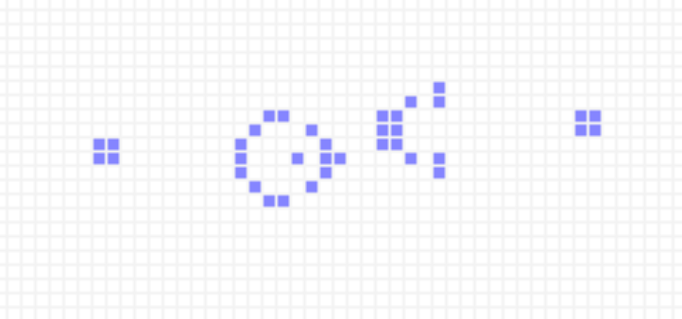
Figura 30

Ejercicio 6

Se trata de una astronave, la cual es un tipo de glider que viaja en horizontal o en vertical, en el caso del ejercicio 6 (figura 31), es una astronave que viaja horizontalmente hacia la derecha, tomando 2 formas que se van intercalando y van cambiando simétricamente sobre el eje horizontal (figura 32 y figura 33 son las formas que se van intercalando, figura 34 y figura 35 serán las figuras que son simétricas con el eje horizontal las cuales irán intercaladas con las figuras 32 y 33).

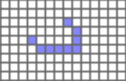
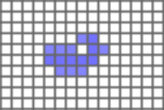
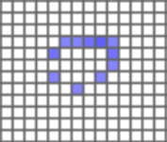

Figura 31 figura 32 figura 33

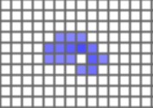
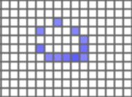

figura 34 figura 35

En la carpeta de ejecuciones adjuntada se encuentra una ejecución de esta spaceship bajo el nombre de Ejercicio6gif.

Ejercicio 7

En este ejercicio veremos la colisión de dos gliders (ambos gliders se aprecian en la figura 36), la colisión da paso a un cuadrado de 2x2 invariable en 4 iteraciones:

iteración 1:

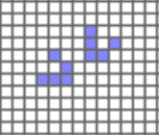
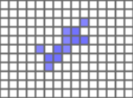
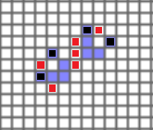

figura 36 figura 37 figura 38

En la posición inicial morirán 4 celdas por inanición y revivirán 6 celdas (figura 37) dando paso así a la figura 38.

iteración 2:

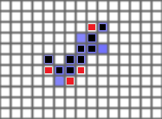
A partir de la figura 38 morirán 9 celdas, 7 celdas centrales por superpoblación, y 2 celdas en los extremos de la figura por no tener suficientes vecinos vivos, mientras que revivirán 4 celdas, 3 en la parte inferior y 1 en la parte superior (figura 39), dando paso así a la figura 40:

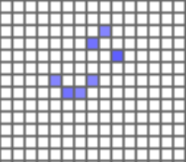

figura 39 figura 40

iteración 3 y 4:

En estas iteraciones, a partir de la figura 41 se generará la figura 42 (la figura 41 que será la iteración 3, morirán 5 celdas por inanición y revivirán 3 celdas), en la cual se puede apreciar que hay un cuadrado de 2x2, que será un objeto invariable ya que todas las celdas vivas tienen 2 vecinos, y no hay ninguna celda vecina que tenga 3 celdas vecinas vivas, y otra celda viva, un poco mas arriba del cuadrado, donde en la última iteración morirá, ya que no tiene vecinos vivos, dando paso a la figura 43 y finalizando el movimiento de la figura.
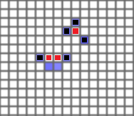
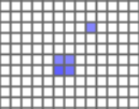
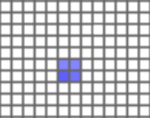

figura 41 figura 42 figura 43
Ejercicio 8

En el ejercicio 8 (figura 44) se muestra un glider que se mueve hacia la esquina inferior izquierda, y un eater que se encuentra en el camino que tomará el glider anteriormente mencionado, acabarán colisionando, desapareciendo dicho glider y quedando el eater intacto.

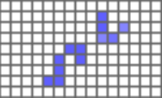

figura 44

En la carpeta con ejecuciones adjuntada se encuentra una ejecución bajo el nombre de Ejercicio8gif donde se aprecia la ejecución del glider colisionando con el eater, a diferencia de que el glider se encuentra mas alejado del eater que en la figura 44 para que se pueda apreciar mejor como se aproxima la colisión y como desaparece el glider.

